Отчёт по лабораторной работе №4

Дисциплина:Операционные системы

Абрамова Ульяна Михайловна

Содержание

# 1 Цель работы

Получение навыков правильной работы с репозиториями git.

# 2 Задание

1. Установка программного обеспечения
2. Практический сценарий использования git
3. Работа с репозиторием git

# 3 Выполнение лабораторной работы

## 3.1 Установка программного обеспечения

Устанавливаю node js (рис.1)

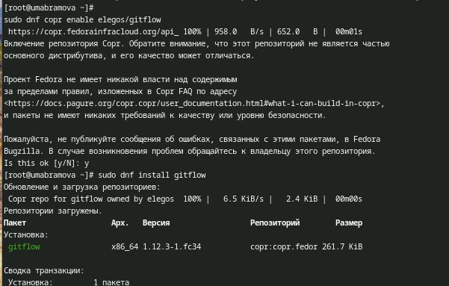

Рис. 1: установка node js

Настраиваю node js (рис.2)

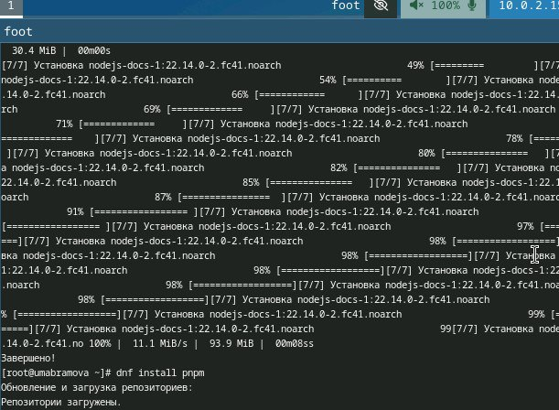

Рис. 2: настройка node js

Настраиваю конфигурацию общепринятых коммитов (рис.3)

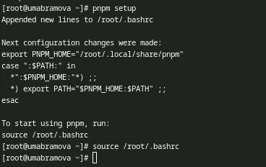

Рис. 3: настройка общепринятых коммитов

## 3.2 Практический сценарий использования git

Создаю репозиторий git-extended (рис.4,5,6,7)

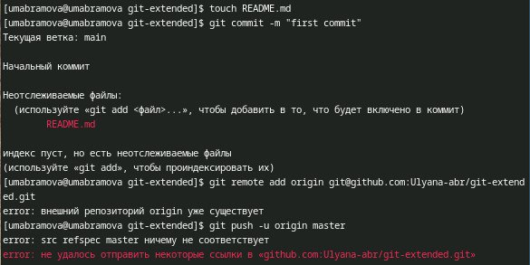

Рис. 4: подключение репозитория к github

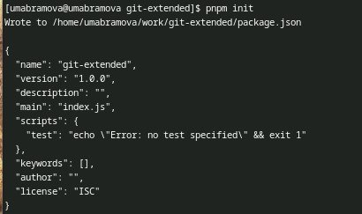

Рис. 5: конфигурация общепринятых коммитов

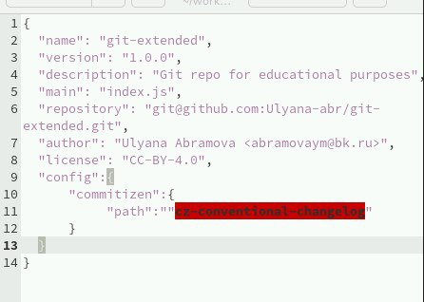

Рис. 6: изменение файла package.json

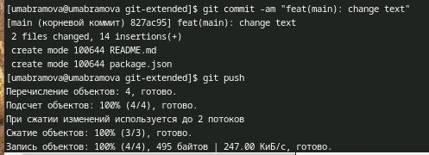

Рис. 7: отправка на github

Выполняю инициализацию git-flow, проверяю ветку и загружаю весь репозиторий в хранилище (рис.8)

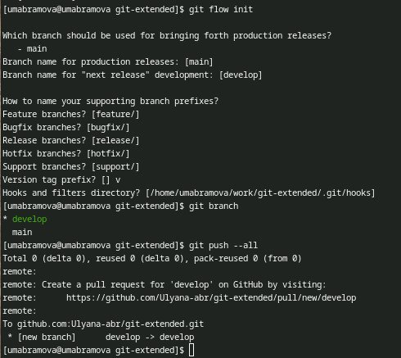

Рис. 8: Конфигурация git-flow

Устанавливаю внешнюю ветку, как вышестоящую и создаю релиз с версией 1.0.0 , затем добавляю журнал изменений в индекс и заливаю релизную ветку в основную (рис.9)

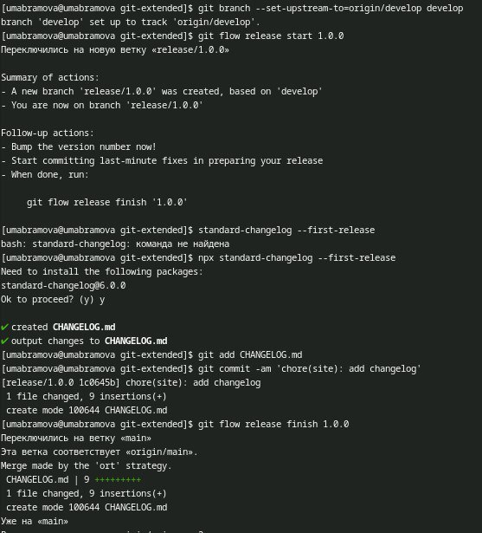

Рис. 9: Конфигурация git-flow

## 3.3 Работа с репозиторием git

Разрабатываю ветку для новой функциональности (рис.10)

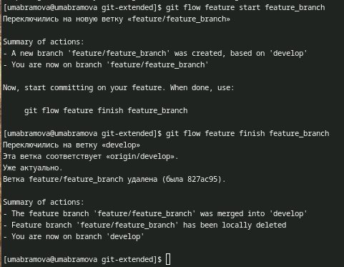

Рис. 10: создание ветки для новой функциональности

Создаю релиз с версией 1.2.3 (рис.11)

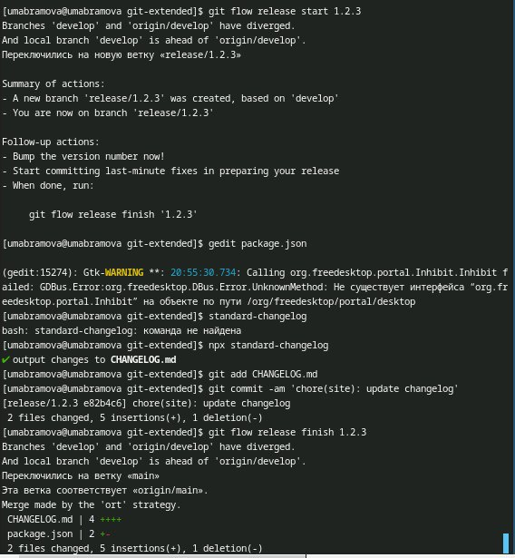

Рис. 11: создание релиза

Обновляю номер версии в package.json (рис.12)

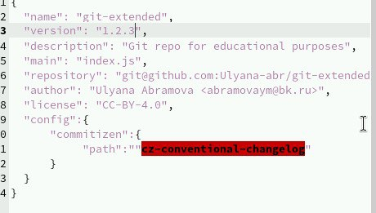

Рис. 12: обновление номера версии

Создаю журнал изменений, добавляю его в индекс и отправляю данные на github (рис.13)

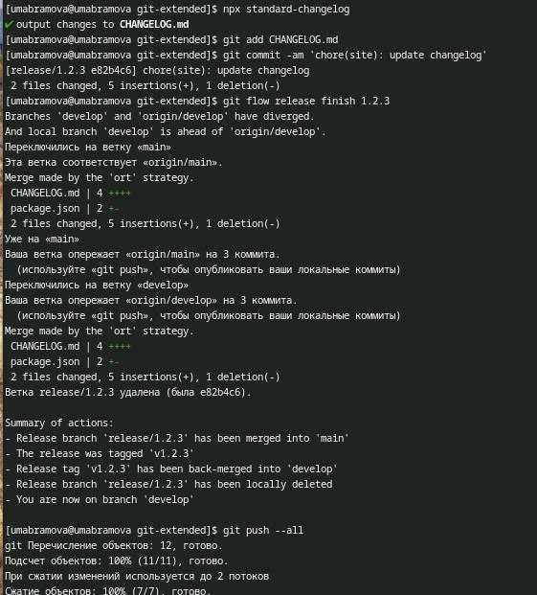

Рис. 13: Создание релиза git-flow

Создаю релиз с комментарием из журнала изменений (рис.14)

Рис. 14: Создание релиза с комментарием из журнала изменений

Рис. 14: Создание релиза с комментарием из журнала изменений

# 4 Выводы

В итоге я получила навыки правильной работы с репозиториями git.

# Список литературы

1. [Операционные системы](https://esystem.rudn.ru/mod/page/view.php?id=1224234)